Rapporteursnotitie  Aan  Vaste commissie voor Onderwijs, Cultuur en Wetenschap  Datum  24 juni 2026 | Moorman (PRO), Boomsma (JA21)

Jaarverslag en slotwet OCW – VIII 2025

Inleiding
Deze notitie is opgesteld ter ondersteuning van de commissie bij het behandelen van het Jaarverslag en de slotwet 2025 van het ministerie van OCW. De behandeling staat gepland tijdens een schriftelijk overleg, waarvan de inbreng op 25 juni 2026 is. Wij, de leden Moorman (PRO) en Boomsma (JA21), treden tijdens dit WGO op als rapporteurs.
Stemmingen over de slotwet en dechargeverlening van de minister over het gevoerde financieel beheer zijn voorzien op 2 juli 2026.

In deze notitie vindt u onze bevindingen op basis van het begrotingsonderzoek. Deze bevindingen vormen de basis voor de gezamenlijke inbreng van de commissie voor het schriftelijk overleg.

Kernpunten rapporteurs
1. Jaarverslag verantwoordt vooral activiteiten, niet de bereikte resultaten.
De rapporteurs constateren dat het Jaarverslag 2025 beperkt inzicht geeft in wat met de uitgaven van OCW daadwerkelijk is bereikt. De Algemene Rekenkamer concludeert dat de minister geen verantwoording aflegt over de resultaten van de € 59,5 miljard aan uitgaven, maar vooral een overzicht geeft van uitgevoerde acties, wetsvoorstellen, subsidies en programma’s. Daardoor blijft onvoldoende duidelijk hoe de uitgaven bijdragen aan beleidsdoelen en kan de Kamer de doeltreffendheid en doelmatigheid van het beleid slechts beperkt beoordelen.
2. De koppeling tussen doelen, middelen, maatregelen en indicatoren ontbreekt te vaak.
Op meerdere onderzochte onderwerpen ontbreekt een duidelijke samenhang tussen beleidsdoelen, ingezette maatregelen, financiële middelen, indicatoren en evaluaties. De rapporteurs zien dit onder meer bij kwaliteit in het funderend onderwijs, overhead en reserves, passend onderwijs, kansengelijkheid en internationalisering. Het jaarverslag geeft daarbij vaak wel aan welke maatregelen zijn genomen of welke middelen zijn uitgegeven, maar maakt onvoldoende inzichtelijk of deze maatregelen ook bijdragen aan de beoogde resultaten.
3. Aanvullende bronnen bieden nog onvoldoende bruikbare en samenhangende verantwoordingsinformatie.
Hoewel het jaarverslag voor resultaten regelmatig verwijst naar aanvullende bronnen, zoals beleidsbrieven, monitors, dashboards, indicatoren en evaluatieonderzoek, lossen die bronnen het informatieprobleem niet op. De informatie is versnipperd, sluit niet altijd aan op de beleidsprioriteiten en bevat vaak geen directe koppeling met de ingezette middelen. Dit geldt ook voor OCWincijfers.nl: indicatoren zijn op meerdere onderwerpen beperkt, gedateerd of onvoldoende passend, bijvoorbeeld bij kwaliteit in het funderend onderwijs, passend onderwijs, kansengelijkheid en internationalisering. De rapporteurs constateren daarom dat de minister beschikbare bronnen, zoals gegevens van Nuffic, de Inspectie, Universiteiten van Nederland en DUO, beter zou kunnen benutten om tot scherpere indicatoren en meer bruikbare verantwoordingsinformatie te komen.
4. Beleidsreacties op onderzoek worden onvoldoende benut om bij te sturen.
De rapporteurs zien dat onderliggende onderzoeken en monitors nog te weinig leiden tot zichtbare beleidsmatige bijsturing. Bij het kansengelijkheidsbeleid en de regeling School en Omgeving is bijvoorbeeld wel een procesevaluatie uitgevoerd, maar wordt niet duidelijk hoe negatieve bevindingen uit monitoring, zoals toegenomen werkdruk, gebrekkige meetbare doelen en onduidelijkheid over financiering van activiteiten, worden gebruikt om de regeling aan te passen.
5. Rekenkameroordeel: financiële cijfers kloppen, maar rechtmatigheid en beheersing blijven aandachtspunten.
De Algemene Rekenkamer oordeelt dat de totaalbedragen in de financiële verantwoording van OCW over 2025 kloppen. Tegelijk is het geld niet altijd volgens de regels besteed. De Rekenkamer geeft negatieve oordelen bij het totaal van de afgerekende voorschotten, bij de agentschappen en bij artikel 95 Apparaat Kerndepartement. Oorzaken zijn de tekortkomingen bij aanbestedingen voor de inhuur van ICT-professionals en interimmanagement en organisatieadvies (IMOA), waardoor bij artikel 95 sprake is van € 36,1 miljoen aan onrechtmatigheid. Verdere oorzaken zijn de tekortkomingen bij de aanbestedingen voor de inhuur van ICT-professionals zorgen bij DUO en het Nationaal Archief voor € 100,5 miljoen aan onrechtmatigheid. Daarnaast is bij een deel van de afgerekende subsidievoorschotten onvoldoende aangetoond of het geld volgens de voorwaarden en het beoogde doel is besteed, met name bij cultuur en onderzoek & wetenschapsbeleid. Verder zijn er drie onvolkomenheden in de bedrijfsvoering: twee bestaande onvolkomenheden rond het M&O-beleid voor subsidies en bekostiging van onderwijsinstellingen, en een nieuwe onvolkomenheid bij de uitvoeringstoetsen van de Inspectie van het Onderwijs.
6. Focusonderwerp laat zien dat begrotingsrisico’s ook beleidsmatig zijn.
Het focusonderwerp voor 2025, risico’s voor de goede inning en besteding van belasting- en premiegeld, laat volgens de rapporteurs zien dat risico’s bij OCW niet alleen gaan over financieel beheer in enge zin. OCW noemt zelf risico’s rond arbeidsmarktkrapte, digitale weerbaarheid en complexe wet- en regelgeving. De Algemene Rekenkamer vult dit aan met beleidsmatige risico’s, zoals dalende basisvaardigheden en bezuinigingen op hoger onderwijs en onderzoek. Daarmee ligt het belangrijkste begrotingsrisico ook in de vraag of grote uitgaven voldoende bijdragen aan maatschappelijke doelen. Voor de Kamer is niet alleen de juistheid van de financiële cijfers relevant, maar vooral ook de vraag of OCW voldoende grip heeft op rechtmatige, doelmatige en doeltreffende besteding van middelen.
7. Dechargeverlening wordt geadviseerd, met nadruk op opvolging van de onrechtmatigheden en de informatievoorziening
Gelet op het oordeel van de Algemene Rekenkamer dat de totaalbedragen in de financiële verantwoording van OCW kloppen, en gelet op het feit dat de minister heeft aangegeven verder te werken aan het terugdringen van de geconstateerde onrechtmatigheden en onvolkomenheden, adviseren de rapporteurs de leden om de slotwet goed te keuren en decharge te verlenen voor het gevoerde financieel beheer. Daarbij benadrukken de rapporteurs dat de geconstateerde tekortkomingen in de rechtmatigheid om stevige opvolging vragen. Het is daarom wenselijk dat de minister de Kamer vóór de begrotingsbehandeling van 2027 actief informeert over:
- de uitkomsten van het gesprek met de ministeries EZ en I&W over de naleving van de aanbestedingsregels
- hoe de tekortkomingen in de subsidievaststellingen op artikel 14 en artikel 16 zijn opgelost
Daarnaast vragen de rapporteurs nadrukkelijk aandacht voor de informatiewaarde van het jaarverslag. Ook in voorgaande jaren hebben de rapporteurs hierom gevraagd. De nieuwe beleidsindicatorensystematiek (vanaf begrotingsjaar 2026) wordt gewaardeerd, maar kan verder verbeterd worden. In het beleidsverslag zien de rapporteurs graag meer aandacht voor de resultaten die zijn bereikt, een betere koppeling tussen doelstellingen, middelen, maatregelen en indicatoren en gebruik van aanvullende bronnen om tot samenhangende verantwoordingsinformatie te komen. Zij verwachten van de minister een expliciete toelichting op hoe deze punten in het Jaarverslag van 2026 en op ocwincijfers.nl zijn verwerkt. Tot slot roepen de rapporteurs de minister op om deze punten toe te passen bij de begrotingscyclus van 2027.

Informatiewaarde van het Jaarverslag
Een structurele tekortkoming in departementale begrotingen en jaarverslagen is dat concrete doelen vaak ontbreken, dat slechts beperkt duidelijk wordt aan welke doelen de uitgaven zijn gekoppeld en wat met de uitgaven moet worden bereikt (begroting) of is bereikt (jaarverslag). Dit betekent dat de doeltreffendheid en doelmatigheid van het
beleid en de uitgaven vaak niet kan worden beoordeeld.

De Algemene Rekenkamer concludeert in het verantwoordingsonderzoek over 2025 dat de minister van OCW in het Jaarverslag 2025 geen verantwoording aflegt over de resultaten die zij bereikt heeft met de €59,5 miljard die zij in 2025 heeft uitgegeven. Het Jaarverslag is een opsomming geworden van uitgevoerde acties, wetsvoorstellen, subsidies en programma’s; voor resultaten wordt verwezen naar andere informatiebronnen (zoals beleidsbrieven, (digitale) monitors, indicatoren en dashboards en evaluatieonderzoek). Specifiek voor het onderwijs kan de Tweede Kamer zich daarnaast laten informeren door het jaarlijkse verslag van de Inspectie van het Onderwijs, over de staat van het onderwijs.

De rapporteurs zijn, in overleg met de commissie OCW en in navolging van eerdere rapporteurs, voor een aantal onderwerpen nagegaan in hoeverre in het Jaarverslag en aanverwante bronnen, voldoende informatie te vinden is over de relatie tussen de doelen, maatregelen, middelen, indicatoren en evaluaties van beleid:
- Kwaliteit funderend onderwijs en schoolverschillen
- Overhead en onbesteed publiek vermogen
- Toelaatbaarheidsverklaringen gespecialiseerd onderwijs
- Kansengelijkheidsbeleid funderend onderwijs en mbo
- Internationalisering in het hoger onderwijs
In algemene zin concluderen de rapporteurs dat de informatie uit de diverse bronnen een versnipperd en onvolledig beeld oplevert, waarbij het Jaarverslag zelf de minste informatie geeft. Zij doen per onderwerp suggesties voor verbetering en vragen de minister om hier in het volgende jaarverslag ook expliciet op in te gaan.

  - Kwaliteit funderend onderwijs en schoolverschillen
Kwaliteit van het onderwijs in begroting en verantwoording nog onvoldoende geoperationaliseerd
De eerste beleidsprioriteit voor het jaar 2025 is ‘Een sterke basis en een hoge kwaliteit’. Voor het funderend onderwijs is het doel dat leerlingen en studenten de basisvaardigheden taal, rekenen-wiskunde, digitale geletterdheid en burgerschap beter gaan beheersen. In het Jaarverslag staat dat met de subsidie verbetering basisvaardigheden inmiddels 95% van de leerlingen is bereikt. In totaal werd in 2025 €605,1 miljoen uitgegeven aan deze subsidie. Tegelijkertijd plaatst de Rekenkamer hier een duidelijke kanttekening bij: de eerste effectmeting laat nog niet zien dat leerlingen beter scoren op basisvaardigheden. Ook is het nog niet duidelijk hoeveel geld wordt besteed aan de overige onderdelen van het Masterplan Basisvaardigheden.

De kwaliteit van het onderwijs is breder dan alleen de prestaties van leerlingen op de basisvaardigheden. De Inspectie van het Onderwijs kijkt in het onderzoekskader onder andere naar zicht op ontwikkeling en begeleiding, pedagogisch-didactisch handelen, veiligheid en kwaliteitszorg. Sinds 2023-2024 voert de inspectie steekproefonderzoek uit, met als doel de kwaliteit van het onderwijs op scholen en afdelingen te monitoren en een landelijk beeld van de kwaliteit van het onderwijs te krijgen. De Inspectie constateert dat er wel meer aandacht is voor basisvaardigheden en kwaliteitszorg, maar dat 16% van de onderzochte scholen in het funderend onderwijs onvoldoende scoort en 2% zeer zwak. Vooral kwaliteitszorg blijft een zwak punt, met name in het vo, waardoor scholen hun onderwijs niet altijd planmatig verbeteren.

OCWincijfers.nl toont als indicatoren voor het beleid ter verbetering van de kwaliteit van het funderend onderwijs alleen de mate waarin leerlingen aan het einde van het basisonderwijs en eind leerjaar 2 van het voortgezet onderwijs de referentieniveaus voor taal en rekenen behalen. De Staat van het Onderwijs laat een breder beeld zien van de kwaliteit van het onderwijs, maar dit beeld wordt door de minister niet benut voor de beleidsverantwoording.

De rapporteurs constateren dat de kwaliteit van het onderwijs in de begroting en verantwoording nog onvoldoende wordt geoperationaliseerd. Omdat de definitie ontbreekt, is ook niet helder hoe de in het beleidsverslag opgenomen deelprioriteiten (en maatregelen) bij ‘een sterke basis en een hoge kwaliteit’ bijdragen aan het verbeteren hiervan.

Zicht op verschillen tussen scholen nog beperkt
Een ander punt is dat de indicatoren over de (aspecten van) de kwaliteit van het onderwijs, ook die in de Staat van het Onderwijs, vooral geaggregeerde landelijke beelden, met beperkt zicht op spreiding tussen scholen, laten zien. Die indicatoren zouden niet alleen moeten laten zien hoeveel scholen onvoldoende of zeer zwak zijn, maar ook hoe groot de verschillen zijn binnen de groep scholen die een voldoende scoort. Juist daar kan immers veel variatie bestaan: scholen kunnen formeel voldoen aan de basiskwaliteit, maar verschillen toch sterk in de mate waarin zij leerlingen goed begeleiden, differentiëren, basisvaardigheden verbeteren of hun kwaliteitszorg op orde hebben.

  - Inzicht in overhead en onbesteed publiek vermogen
Opvolging onderzoek overhead nog niet bekend
Het gebrek aan inzicht in de besteding van de middelen voor het funderend onderwijs, dat inherent is aan de lumpsum bekostigingssystematiek en de daarmee gepaard gaande beleids- en bestedingsvrijheid voor schoolbesturen, vormt al langere tijd een aandachtspunt binnen de commissie OCW. Een manier om dat inzicht te verkrijgen, is te kijken naar hoe het geld door de schoolbesturen over de specifieke aspecten van het onderwijs wordt verdeeld. Welk geld wordt er direct besteed aan het onderwijs in de klas en welk geld meer indirect? In het Jaarverslag geeft de minister aan in 2025 gewerkt te hebben aan bestedingsnormen.

De commissie heeft in 2025 onderzoek laten uitvoeren naar de verschillende definities en meetmethoden van overhead. Ook zijn in het onderzoek normeringsopties en alternatieven voor normering verkend. Een belangrijke uitkomst van het onderzoek is dat de meetmethode ertoe doet. Verschillende meetmethoden kunnen bij hetzelfde schoolbestuur leiden tot verschillende percentages overhead. Een aanbeveling van het het onderzoek is dan ook te komen tot een heldere definitie en een uniforme toedeling van onderwijsondersteunende functies en uitbesteed werk. Ook is het relevant overhead niet alleen uit te drukken in fte, maar ook in kosten. De rapporteurs lezen in de beleidsbrief OCW 2026-2030 dat de minister de uitkomsten van het onderzoek betrekt en vragen de minister naar de stand van zaken.

Financiële kengetallen onderwijssectoren nauwelijks toegelicht
Inzicht in de verhouding primaire proces en overhead geeft een antwoord op de vraag waar de publieke middelen aan worden besteed. Een andere relevante vraag draait om het inzicht in de publieke middelen die op de balans blijven staan, ofwel de reserves van schoolbesturen. In het Jaarverslag geeft de minister per onderwijssector de financiële kengetallen, maar geeft daar geen toelichting bij.

Zowel in het primaire onderwijs als het voortgezet onderwijs is er voor het derde jaar op rij sprake van een dalend rentabiliteitspercentage, dat in het laatste jaar (2024) ook negatief is geworden. Dit betekent dat, voor alle schoolbesturen samen, er sprake is van een negatief resultaat om dat jaar. Dit hoeft niet zorgelijk te zijn, zolang er voldoende vermogen overblijft. De minister gaat hier niet nader op in in het Jaarverslag. Het kengetal solvabiliteit II geeft aan of besturen in staat zijn op kortere en langere termijn aan de betalings- en aflossingsverplichtingen te voldoen. Schoolbesturen in het po en vo bevinden zich boven de grenswaarde die de Inspectie hanteert en deze waarde is de afgelopen jaren stabiel gebleken. De liquiditeit geeft aan of schoolbesturen op korte termijn in staat zijn om aan hun betalingsverplichtingen te voldoen. Hoewel deze waarden de afgelopen drie jaren licht daalden, bevinden deze zich nog boven de grenswaarden-bandbreedte van de Inspectie.
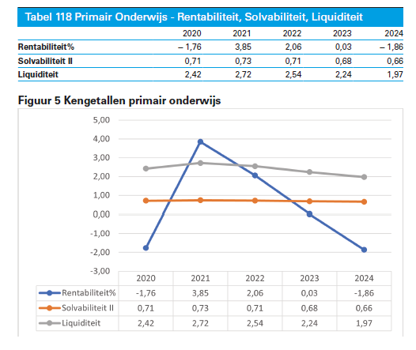
Bron: Jaarverslag OCW 2025, kst. 36945-VIII-1, p. 169
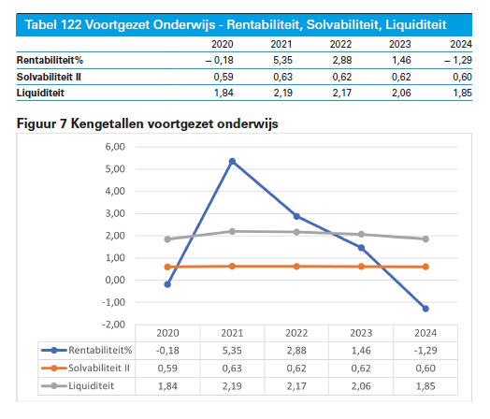
Bron: Jaarverslag OCW 2025, Kamerstuk 36945-VIII, nr. 1, p. 173
Het technisch rapport Financieel beheer, bij de Staat van het Onderwijs 2026, levert uitgebreidere kengetallen, met prognoses tot en met 2027. Daaruit blijkt dat de solvabiliteit in beide sectoren stabiel blijft, dat de rentabiliteit weer iets lijkt te verbeteren, terwijl de liquiditeit verder afneemt. De Inspectie geeft hierover zelf aan dat de financiële situatie van de onderwijssector als geheel stabiel is en dat de sector financieel gezond is. Tegelijkertijd noemt de Inspectie, op basis van de miljoenennota 2025, de dalende rijksbijdragen door bezuinigingen in de periode 2026-2030 en afnemende leerlingaantallen. Ook ziet de Inspectie dat eenpitters (besturen met één school) relatief vaak voorkomen onder besturen met mogelijke risico’s voor de financiële continuïteit. Ook staan zij relatief vaak onder aangepast financieel toezicht.

Geen verklaring voor mogelijk bovenmatig eigen vermogen van de schoolbesturen
Het mogelijk bovenmatig eigen vermogen geeft aan welk deel van het eigen vermogen mogelijk te veel is voor een gezonde bedrijfsvoering. In 2024 heeft 49,7% van de schoolbesturen in het PO een mogelijk bovenmatig eigen vermogen. In het vo gaat het om 49,2% van de besturen. Het bedrag aan bovenmatig eigen vermogen is niet evenredig verdeeld over de besturen: 5% van de besturen heeft ongeveer 45% van het mogelijk bovenmatig eigen vermogen. In 2024 gaat het om een bedrag van €992,4 miljoen in het funderend onderwijs. De hierboven genoemde afnemende rentabiliteit houdt hiermee verband: het eigen vermogen van de po- en vo-sector daalde met €314,4 miljoen.

De Inspectie benoemt de verplichte verantwoording over de hoogte van de reserves in het jaarverslag als de publieke reserves boven de signaleringswaarde liggen. De meeste besturen die in het schooljaar 2024-2025 werden onderzocht, voldeden aan deze eis. De Inspectie gaat niet in op de inhoud van deze verslaglegging, met andere woorden, wat volgens besturen de logica is achter deze reserves.

Bij schoolleiders is het volgens de Inspectie niet altijd bekend of er (te) hoge reserves zijn bij hun schoolbesturen. Schoolleiders onder een bestuur met mogelijk bovenmatig eigen vermogen geven veel vaker aan dat de school voldoende geld ontvangt om de leerlingen goed onderwijs te kunnen bieden dan schoolleiders onder een bestuur zonder mogelijk bovenmatig eigen vermogen. Ook maken zij zich minder financiële zorgen.
De minister gaat noch in het Jaarverslag, noch in de beleidsreactie op de Staat van het Onderwijs in op de financiële situatie in de sector en het mogelijk bovenmatig eigen vermogen.

  - Zicht op toelaatbaarheidsverklaringen gespecialiseerd onderwijs en systeem van gespecialiseerd onderwijs
De Algemene Rekenkamer constateert in het verantwoordingsonderzoek dat de minister niet genoeg informatie heeft om te beoordelen of de samenwerkingsverbanden de toelaatbaarheidsverklaringen op een goede manier (de juiste hoogte) afgeven. Hierdoor ontstaat een financiële onzekerheid over de rechtmatigheid van de middelen voor leerlingen in het gespecialiseerd onderwijs van €248 miljoen.

Het roept bij de rapporteurs de vraag op welke sturingsinformatie er in beginsel is over de toelaatbaarheidsverklaringen voor het gespecialiseerd onderwijs en de daarmee samenhangende doelstellingen voor passend onderwijs. Ook zijn de rapporteurs in bredere zin nagegaan welk zicht de minister heeft op de ontwikkelingen in het gespecialiseerd onderwijs, zoals de wachtlijstproblematiek en de beweging richting inclusiever onderwijs. Zij constateren dat het zicht hierop onvolledig en versnipperd is, en dat het beleidsverslag geen informatie geeft over de voortgang van de diverse doelstellingen voor passend onderwijs en in het bijzonder over de mate waarin deze in 2025 reeds zijn bereikt.
Gedateerde informatie zonder duiding over hoogte ondersteuningsbekostiging
Voor leerlingen voor wie een toelaatbaarheidsverklaring voor (v)so cluster 3 of 4 is vastgesteld, ontvangen scholen voor gespecialiseerd onderwijs een bedrag dat afhangt van de ondersteuningscategorie (laag, midden of hoog). Voor zover de rapporteurs kunnen nagaan, is er bij de minister informatie bekend over aantallen en aandelen leerlingen met een bepaalde ondersteuningscategorie in cluster 3. Deze informatie op de website OCWincijfers.nl is echter gedateerd (tot en met 2022) en laat daarmee niet zien of bepaalde trends door hebben gezet, zoals de afname van het aandeel (v)so-leerlingen met een hoge ondersteuningscategorie, de stijging van het aandeel (v)so-leerlingen met een lage ondersteuningscategorie of middencategorie (alleen so). Daarnaast zijn de rapporteurs benieuwd of de minister ook zicht heeft op de verklaring van deze trends. Ditzelfde geldt voor de trends rondom de toelaatbaarheidsverklaringen in cluster 4, waarover de rapporteurs geen informatie hebben kunnen vinden.

Geen directe relatie gelegd tussen doelstellingenmonitor en financiële middelen
In de Doelstellingenmonitor passend onderwijs, die de staatssecretaris onlangs naar de Tweede Kamer stuurde, worden de doelstellingen gemonitord die bij de Verbeteragenda passend onderwijs (2020) werden opgesteld. De eerste doelstelling van de Verbeteragenda luidt ‘de ondersteuningsbehoefte is leidend’. De staatssecretaris volgt deze doelstellingen met de volgende indicatoren:
- Er vindt overleg plaats over de ondersteuning tussen scholen en ouders en leerlingen
- De ondersteuningsbehoefte van de leerling is bepalend voor de ondersteuningsvorm
- Bij een overstap naar een andere school informeert de school waar de leerling vertrekt de ontvangende school over wat de leerling nodig heeft en wat aan ondersteuning is geboden.
Uit de eindmeting van de genoemde doelstellingenmonitor blijkt dat leerlingen in het (v)so (zeer) tevreden zijn over de hulp die ze op school krijgen. Ook ouders en intern begeleiders in het (v)so vinden dat de school ondersteuning op maat/naar behoefte biedt. Alleen bij de overgang van de leerling naar een andere school kan de communicatie over de ondersteuning iets beter. Uit de doelstellingenmonitor wordt niet duidelijk hoe deze oordelen over de ondersteuning zich verhouden tot de financiële middelen, ofwel de hoogte van de ondersteuningscategorie. Met deze informatie zou het inzicht in de doelmatigheid van de ondersteuningscategorie kunnen worden verbeterd.
In de doelstellingenmonitor lijkt ook geen onderscheid te worden gemaakt naar leerlingen in het speciaal basisonderwijs en praktijkonderwijs. Deze leerlingen hebben ook een toelaatbaarheidsverklaring nodig, maar in tegenstelling tot het (v)so staan de bedragen bij deze tlv’s vast. Een vollediger beeld over de doeltreffendheid van de ondersteuning ontstaat als ook in deze onderwijstypen metingen worden verricht.
Nog geen centrale registratie en volledig betrouwbaar zicht op wachtlijsten gespecialiseerd onderwijs
In het najaar van 2020 is in de Tweede Kamer een motie ingediend over de wachtlijsten in het gespecialiseerd onderwijs. Hierin werd aangekaart dat er signalen waren dat er leerlingen op wachtlijsten stonden voor het speciaal basisonderwijs en (voortgezet) speciaal onderwijs en dat deze wachtlijsten niet werden gemonitord. Hierdoor was er geen sprake van een betrouwbaar beeld van de wachtlijsten. In de motie werd de regering onder andere verzocht om de wachtlijsten te monitoren.

Inmiddels worden de wachtlijsten door het ministerie gemonitord. Uit het meest recente monitoringsrapport blijkt dat er inmiddels een eerste beeld is van de omvang van de wachtlijstproblematiek. Tegelijkertijd is er geen centraal punt waar wordt bijgehouden welke leerlingen met een toelaatbaarheidsverklaring voor het gespecialiseerd onderwijs, ondanks aanmelding bij een of meerdere vestigingen, nog geen onderwijs kunnen volgen. Centralere registratie, bijvoorbeeld bij DUO, zorgt volgens de onderzoekers voor een betrouwbaarder beeld van het exacte aantal leerlingen dat in Nederland op een wachtlijst voor het gespecialiseerd onderwijs staat, omdat aanmeldingen van leerlingen op meerdere vestigingen dan zichtbaar worden (en geen vertekend beeld ontstaat, zoals nu het geval is). Door deze informatie ook weer regelmatig te delen met de samenwerkingsverbanden passend onderwijs, worden zij volgens de onderzoekers beter in staat gesteld om passender maatregelen te treffen in hun regio om de leerlingen te voorzien van een passende onderwijsplek.
Uitstroominformatie naar regulier onderwijs niet gekoppeld aan monitoring doelstelling Verbeteragenda passend onderwijs
Een toelaatbaarheidsverklaring tot het gespecialiseerd onderwijs is tijdelijk, tenzij de school voor gespecialiseerd onderwijs het noodzakelijk acht dat de leerling daar langer blijft en het samenwerkingsverband een nieuwe TLV heeft verstrekt. De rapporteurs constateren dat de minister zelf geen cijfers verstrekt over de mate waarin leerlingen uit het gespecialiseerd onderwijs uitstromen naar het regulier onderwijs en dat zij evenmin inhoudelijk reageert op het thematische rapport van de Inspectie van het Onderwijs over dit onderwerp. De Inspectie constateert dat het aandeel leerlingen dat uitstroomt uit het gespecialiseerd onderwijs naar (meer) regulier onderwijs, het moment waarop dat gebeurt en de verschillen tussen onderwijstypen de afgelopen tien jaar stabiel zijn gebleven. Ook stromen leerlingen vooral uit aan het einde van een onderwijssoort; tussentijds uitstromen komt relatief minder vaak voor. Achtergrondkenmerken van de leerling (zoals de eventuele migratieachtergrond en het opleidingsniveau van de ouders) blijken volgens het onderzoek samen te hangen met de (verminderde) kans op uitstroom naar regulier onderwijs. Tot slot vindt de Inspectie verschillen tussen de samenwerkingsverbanden in de mate waarin leerlingen kunnen uitstromen naar (meer) regulier onderwijs.

Dergelijke informatie is volgens de rapporteurs relevant voor het monitoren van de doelstelling ‘Een dekkend netwerk in elke regio’, waarin één van de indicatoren de samenwerking tussen regulier en speciaal onderwijs is. De informatie over de uitstroom wordt momenteel niet gekoppeld aan de informatie uit de doelstellingenmonitor. Daaruit blijkt dat volgens samenwerkingsverbanden po, schoolbesturen po en schoolleiders in alle onderwijstypen nog verbetering mogelijk is wat betreft uitwisseling van deskundigheid tussen regulier en speciaal onderwijs. Ook geeft een deel van de schoolbesturen po en schoolleiders in alle onderwijstypen aan dat ze nog niet bezig zijn met concrete samenwerking tussen regulier onderwijs en speciaal onderwijs gericht op integratie van leerlingen, denk aan symbiose, experimenten en samenwerkingsscholen.

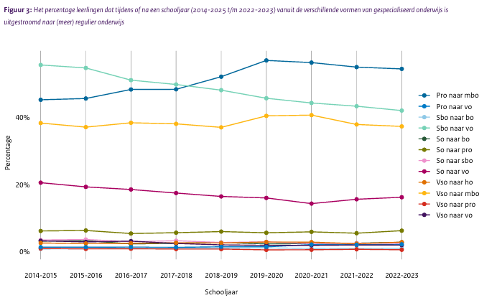
Bron: Inspectie van het Onderwijs (2026).

Weinig inzicht in de doeltreffendheid en doelmatigheid van het systeem van gespecialiseerd onderwijs
Bij de invoering van passend onderwijs was één van de uitgangspunten dat goede ondersteuning in de reguliere scholen kan voorkomen dat kinderen verwezen moeten worden naar het (voortgezet) speciaal onderwijs. Voor kinderen die dat echt nodig hebben, blijft het (v)so bestaan. Dit uitgangspunt is met de aankondiging van de route naar inclusief onderwijs niet heel veel veranderd, immers, het gespecialiseerd onderwijs / speciale scholen blijven nog steeds bestaan. In dat licht is het volgens de rapporteurs belangrijk om beter inzicht te krijgen in het type leerlingen voor wie gespecialiseerd onderwijs nodig is en blijft en voor welke leerlingen ook ondersteuning in het regulier onderwijs kan worden georganiseerd.

De doeltreffendheid en doelmatigheid van het systeem (inclusief de hoogte van de bekostiging en de daadwerkelijke plaatsing) dat toegang geeft tot het gespecialiseerd onderwijs is eveneens onvoldoende inzichtelijk. Dit geldt ook voor hoe de samenwerking tussen het regulier en het gespecialiseerd onderwijs verloopt, ook met het oog op de beweging naar meer inclusief onderwijs. Het valt de rapporteurs op dat de monitoring niet is ingericht om in deze inzicht behoefte op een integrale manier te voorzien. De informatie wordt versnipperd verzameld en geeft daarmee slechts ten dele zicht op de diverse doelstellingen die gekoppeld zijn aan de huidige Verbeteragenda en de toekomstige route naar meer inclusief onderwijs.
  - Kansengelijkheidsbeleid funderend onderwijs en mbo
Kansengelijkheidsbeleid funderend onderwijs lastig te overzien
Net als bij het Jaarverslag van 2024 heeft de Tweede Kamer een opvolgingsbrief periodieke rapportages ontvangen. De rapporteurs hebben deze brief met interesse gelezen en zijn nagegaan in hoeverre aandacht is gegeven aan de opmerkingen van de commissie bij deze vorige brief. Daarbij hebben de rapporteurs de focus gelegd op de opvolging van de aanbevelingen uit de Strategische evaluatie Kansengelijkheid in het Funderend Onderwijs 2017-2023.

De rapporteurs merken op dat zij de benodigde informatie niet in het Jaarverslag of de opvolgingsbrief hebben kunnen vinden. Ook missen de rapporteurs een overkoepelend overzicht van de doelstellingen, maatregelen, middelen, indicatoren en evaluaties op het terrein van het kansengelijkheidsbeleid in het funderend onderwijs. Door de opeenvolgende kabinetten en als gevolg daarvan aanduidingen van deze beleidsprioriteit ‘Iedereen gelijke kansen (2024)’, Iedereen is nodig (2025, 2026)’, en in de meest recente Strategische evaluatieagenda (2026) ‘Toegankelijkheid funderend onderwijs’, is het voor de Tweede Kamer lastig te overzien wat deze beleidsprioriteit nu precies behelst en hoe deze gecontroleerd kan worden.

Evalueerbaarheid van het beleid krijgt nog weinig opvolging
Bij de vorige opvolgingsbrief constateerde de commissie dat nauwelijks aandacht werd gegeven aan de opvolging van maatregelen die te maken hebben met de evalueerbaarheid van het beleid. In de huidige brief komen deze onderdelen wederom niet terug. In het geval van het kansengelijkheidsbeleid werd door onderzoekers geconcludeerd dat harde conclusies over het effect van kansengelijkheidsmaatregelen alleen getrokken kunnen worden op basis van quasi-experimenteel onderzoek. De rapporteurs hoopten over eventuele tussentijdse resultaten van dergelijk onderzoek meer te lezen in de opvolgingsbrief, maar komen hiervoor terecht bij de voortgangsbrief over schoolmaaltijden, vrijwillige ouderbijdrage, kernindicatoren kansengelijkheid en meerjarige monitor School en Omgeving. Op basis van deze brief en het rapport van de landelijke monitor School en Omgeving constateren de rapporteurs dat (nog) geen effecten zijn gemeten, maar een procesevaluatie is uitgevoerd, die antwoord geeft op vragen als “Hoe is de samenwerking binnen de coalities georganiseerd, hoe verliep de voortgang van de samenwerking en hoe tevreden kijken coalitiepartners terug op de samenwerking?” Ook is gevraagd naar de ervaren effecten van het programma door scholen, coalitiepartners en gemeenten.

Niet duidelijk hoe uitkomsten procesevaluatie zijn benut voor bijsturing beleid
Een procesevaluatie kan nuttig zijn om bij te sturen op het beleidsinstrument zelf, in dit geval de subsidieregeling School en omgeving. Deze is echter al in 2024 opgesteld, voor de jaren 2025-2028. Het doel was toen om de complexiteit en administratieve lasten van de regeling te verminderen. Daarom zijn de rapporteurs benieuwd hoe is omgegaan met de (negatieve) bevindingen die nadien zijn voortgekomen uit de meest recente monitor. Het gaat dan bijvoorbeeld om de toegenomen werkdruk voor (po-) schoolleiders, de taakverzwaring voor sommige leraren, dat niet alle scholen en coalities meetbare en concrete doelen voor het programma S&O expliciteren, of dat verschillende subsidies worden samengevoegd door scholen, waardoor het moeilijker wordt om aan te geven welke activiteiten precies uit de S&O-middelen worden gefinancierd. Ook past de huidige nadruk binnen de subsidieregeling op tien uur aanbod per leerling volgens de onderzoekers niet altijd bij de doelen van scholen en het beschikbare aanbod in de regio.

Als het gaat om de effecten van de subsidieregeling, die voor zover de rapporteurs konden nagaan (nog) niet quasi-experimenteel wordt onderzocht, constateren de onderzoekers van de monitor het volgende: “Of de regeling tot nu toe heeft geleid tot meer kansengelijkheid is lastig om te zeggen. Het begrip kansengelijkheid is namelijk breed en veelomvattend, waardoor het lastig is om de specifieke effecten van alleen het buitenschoolse aanbod eenduidig vast te stellen. Bovendien is School en Omgeving één van de vele beleidsinstrumenten die zich hierop richten, waardoor het effect zich niet makkelijk laat isoleren.” (p. 71).

Het valt de rapporteurs op dat de staatssecretaris vooral de positieve bevindingen uit de monitor adresseert in de eerder genoemde voortgangsbrief, maar nauwelijks ingaat op zaken die mogelijk nog bijgestuurd kunnen worden en ook niet op het verbeteren van de evalueerbaarheid van de regeling. Dit laatste is ook relevant met het oog op de tussentijdse bezuiniging op de subsidieregeling en de weer voorgenomen herziening daarvan. Indien dit leidt tot veranderingen in doelstelling en doelgroep, zal hiermee rekening moeten worden gehouden in het evaluatieonderzoek. Verder is de evalueerbaarheid van de regeling van belang om in de nabije toekomst te kunnen komen tot een doeltreffend en doelmatig (aanvullend) bekostigingsinstrument waarmee een dergelijk programma vanaf 2029 structureel gefinancierd kan worden, zoals de wens is van het kabinet.

Definitie en doelstellingen overkoepelend kansengelijkheidsbeleid onvoldoende scherp
Tot slot merken de rapporteurs op, in navolging van de opmerkingen van de commissie bij het Jaarverslag 2024, dat de definitie en doelstellingen van het kansengelijkheidsbeleid in het funderend onderwijs nog onvoldoende scherp zijn en lijken te wisselen over kabinetsperiodes. In het verslag van het schriftelijk overleg over het Jaarverslag OCW 2024 geeft de minister geen antwoord op de vraag van de commissie hierover. In het Jaarverslag OCW 2025 zegt de minister het volgende: “Het funderend onderwijs is de basis voor een goede onderwijsloopbaan voor iedereen. Daarbij is het van belang dat het verschil in onderwijspositie tussen leerlingen op basis van hun ouders’ onderwijspositie afneemt.” En in de Begroting OCW 2026 lezen de rapporteurs “Alle kinderen in Nederland verdienen in dezelfde mate toegang tot goed onderwijs. Het inkomen, de opleidingsachtergrond of afkomst van ouders mag daarbij geen verschil maken voor de kansen van leerlingen in het onderwijs.”
Indicatoren overkoepelend kansengelijkheidsbeleid niet stabiel
Voor 2025 kiest de minister voor de indicator die inzicht geeft in hoeverre de onderwijspositie in het derde leerjaar in het voortgezet onderwijs verschilt tussen groepen leerlingen met ouders die verschillende opleidingen hebben gevolgd. Voor begrotingsjaar 2026 ontbreekt deze indicator echter op ocwincijfers.nl, waarmee deze niet langdurig gevolgd kan worden.

In de voortgangsbrief over diverse maatregelen op het terrein van kansengelijkheid, wordt aangekondigd dat kernindicatoren voor kansengelijkheid zijn gekozen. Deze indicatoren geven weer of er structurele verschillen in onderwijsloopbanen zijn tussen groepen leerlingen en studenten. De cijfers worden gepresenteerd in een apart dashboard. Dit dashboard wordt dan weer niet genoemd op de website ocwincijfers.nl, waarin de indicatoren worden gepresenteerd behorend bij de beleidsprioriteiten van de begroting. Ook is het niet duidelijk hoe deze kernindicatoren zich verhouden tot de gehanteerde definities en doelstellingen uit 2025 en 2026.

Gemengd beeld bij kansengelijkheidsbeleid mbo
Het Jaarverslag wijst op de Werkagenda mbo, het Stagepact, maatregelen tegen stagediscriminatie en betere aansluiting op de arbeidsmarkt. Positief is dat het aantal voortijdig schoolverlaters in het mbo is gedaald van 25.544 in 2021/2022 naar 22.308 in 2023/2024. De Rekenkamer vindt echter dat de minister nog onvoldoende duidelijk maakt wat zij precies onder “gelijke kansen” verstaat. Daardoor blijft lastig te beoordelen of de middelen voor mbo-beleid, waaronder extra inzet op basisvaardigheden en begeleiding, ook leiden tot betere kansen voor kwetsbare studenten.

Op 1 juni 2026 heeft de Kamer 100 jongeren uitgenodigd om een kritische blik te werpen op de verantwoording en de Kamer zo direct te ondersteunen bij het uitoefenen van haar controlerende taak. Dit jaar was het thema ‘Effecten van beleid voor toekomstige generaties’. Op het OCW-terrein hebben jongeren gekeken naar het beleid ten aanzien van het mbo en de aansluiting op de arbeidsmarkt. Het kabinet is gevraagd de tijdens de V-100 opgestelde vragen vóór de wetgevingsoverleggen van de vaste commissies te beantwoorden. De rapporteurs nodigen de leden uit onderstaande vragen te betrekken bij het schriftelijk overleg.

Loopbaanoriëntatie en -begeleiding: wat leveren de middelen op?
Kan de minister toelichten hoe de middelen voor loopbaanoriëntatie en -begeleiding in het mbo in 2025 zijn besteed, en welk inzicht zij heeft in de bijdrage van deze middelen aan betere studie- en beroepskeuzes van mbo-studenten?

Aansluiting mbo op de arbeidsmarkt: hoe beoordeelt de minister de voortgang?
Het jaarverslag noemt als doel dat mbo-studenten worden voorbereid op een positie op de arbeidsmarkt die aansluit bij hun talenten en bij de behoeften van de maatschappij. Kan de minister aangeven hoe zij in 2025 heeft gemeten of deze aansluiting daadwerkelijk is verbeterd, en welke sectoren of regio’s daarbij achterblijven?

Basisvaardigheden in het mbo: wanneer worden resultaten zichtbaar?
In 2025 is ingezet op versterking van taal, rekenen en burgerschap in het mbo. Kan de minister aangeven welke concrete resultaten in 2025 zichtbaar zijn geworden, en hoe zij gaat beoordelen of de extra middelen voor basisvaardigheden leiden tot betere taal- en rekenvaardigheden bij mbo-studenten?

Gelijke kansen en maatwerk: wat is het effect voor kwetsbare mbo-studenten?
De Algemene Rekenkamer constateert dat OCW meer informatie heeft over wat scholen doen voor gelijke kansen in het mbo, maar dat nog onvoldoende duidelijk is wat dit beleid oplevert. Kan de minister aangeven hoe zij ‘gelijke kansen’ in het mbo concreet definieert, en hoe zij gaat meten of kwetsbare mbo-studenten daadwerkelijk beter worden ondersteund?

Stagepact mbo: welke onderdelen werken wel en niet?
In het jaarverslag verwijst de minister naar de Werkagenda mbo en het Stagepact mbo. Kan de minister aangeven welke onderdelen van het Stagepact in 2025 aantoonbaar hebben bijgedragen aan betere stages, en op welke onderdelen bijsturing nodig is?

  - Internationalisering in het hoger onderwijs
De rapporteurs hebben de informatie in het Jaarverslag over ‘grip op internationale studenten’ bestudeerd. De commissie hecht eraan meer inzicht te krijgen in de ontwikkelingen in het Nederlandstalig en Engelstalig opleidingsaanbod en de verdeling van (inter)nationale studenten over die opleidingen. Inzicht in heldere cijfers en trends kan de commissie helpen om op basis van de juiste informatie te debatteren over het grip krijgen op internationale studenten en de effectiviteit van de maatregelen die het kabinet daarvoor neemt.

Geen informatie in Jaarverslag 2025, voor 2026 wel enkele indicatoren
‘Grip op internationale studenten’ valt in het jaar 2025 onder de beleidsprioriteit ‘Een sterke basis en hoge kwaliteit’. In het Jaarverslag wordt niet ingegaan op waar de beleidsinzet (onder andere de Nederlandse inzet op de gebalanceerde mobiliteit in Europa, en het NL Scholarship programma) toe heeft geleid in 2025, in termen van aantallen studenten. Zo wordt ook niet verwezen naar het onderzoek van Nuffic over Inkomende diplomamobiliteit, dat jaarlijks verschijnt. Ook op de website ocwincijfers.nl treffen de rapporteurs hierover geen indicatoren aan bij het jaar 2025.

Voor begrotingsjaar 2026 is wel een aantal indicatoren opgenomen:
- Absolute aantallen instromende internationale studenten (uitgesplitst naar EER- en niet-EER studenten)
- De groei van de instroom van internationale studenten in het wo ten opzichte van de internationale instroom in het wo in 2010 (uitgesplitst naar EER en niet-EER studenten)
- Onderwijstaal NL/ENG bij opleidingen en trajecten
- Het onderscheid tussen Nederlandse studenten, EER en niet-EER studenten bij anderstalige opleidingen en trajecten
De rapporteurs waarderen het dat de minister deze informatie opneemt in de begrotingscyclus van 2026. Tegelijkertijd geven de cijfers weinig fijnmazige informatie. Zo wordt bij de eerste twee indicatoren geen onderscheid gemaakt naar bachelor- en masterstudenten. Bij de indicator over de onderwijstaal ontbreekt informatie over de definitie (wanneer is een opleiding geheel Nederlandstalig en wanneer geheel Engelstalig) en over de inhoud van de opleiding (bijvoorbeeld op basis van de opleidingscode). Bij de laatste indicator over de verdeling van de verschillende studenten over de anderstalige opleidingen en trajecten is het eveneens relevant om inzicht te krijgen in de inhoudelijke opleidingen die gevolgd worden door deze studenten.
Andere bronnen met internationaliseringsinformatie geven beter beeld
De Staat van het Onderwijs 2025 biedt iets andere inzichten en geeft bijvoorbeeld ook een beeld van de instroom naar ‘internationaliteit’ op een aantal specifieke onderwijsvormen (hbo/wo en daarbinnen AD, bachelor en master; voltijd/deeltijd/duaal) en in hoeverre de instroom indirect of direct is. Het gaat hier slechts om tabellen, die verder niet worden beschreven of geduid. De rapporteurs zijn benieuwd in hoeverre de minister deze informatie van de Inspectie kan benutten op ocwincijfers.nl.

Bij Universiteiten van Nederland treffen de rapporteurs informatie aan over de instructietaal, per opleiding en per sector. Het gaat hier om een dashboard waarin per instelling en per cluster van inhoudelijk verwante opleidingen kan worden ingezien hoeveel opleidingen in het Nederlands, Engels of in beide talen worden aangeboden.
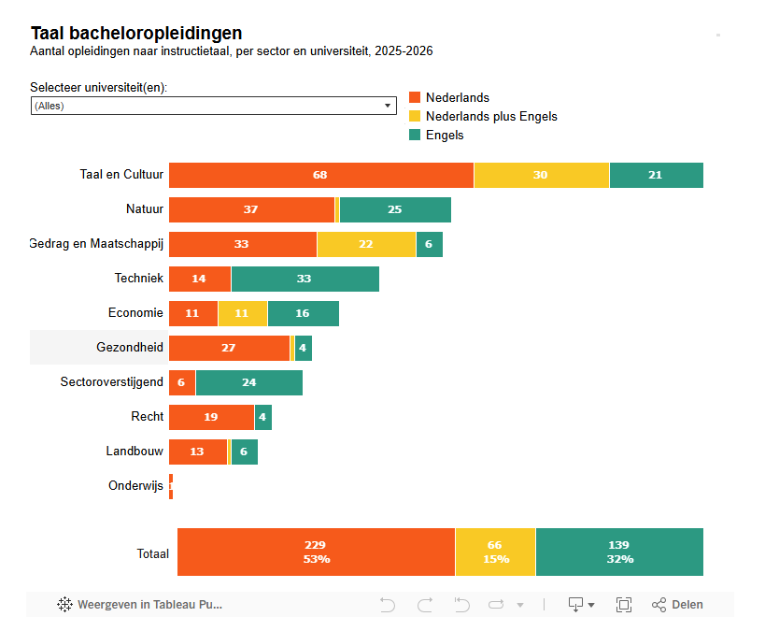
Bon: UNL. https://www.universiteitenvannederland.nl/onderwerpen/onderwijs/instructietaal-opleidingen-per-sector-en-universiteit (geraadpleegd 10-6-2026)
Dit dashboard geeft de gelegenheid om universiteiten en opleidingsclusters met elkaar te vergelijken. Het dashboard geeft geen inzicht in meerjarige ontwikkelingen, terwijl dat wel mogelijk zou zijn: UNL inventariseert de instructietaal van de universitaire bachelor- en masteropleidingen sinds studiejaar 2016-2017. Ook geeft het dashboard geen inzicht in de opleidingen binnen clusters, waardoor bijvoorbeeld psychologie-opleidingen of opleidingen met een numerus fixus kunnen worden onderscheiden.

Verder is er bij UNL informatie te vinden over de ontwikkeling van de aantallen internationale studenten per opleidingssector (cluster van inhoudelijke opleidingen). In het voorbeeld hieronder is de sector Economie als voorbeeld genomen. Hierdoor wordt zichtbaar hoe de internationale instroom zich door de tijd ontwikkelt en zich verdeelt over de opleidingsclusters, maar niet naar welke specifieke opleidingen deze studenten gaan en ook niet hoe de internationale studenten zich in die opleidingsclusters verhouden tot de uit Nederland afkomstige studenten.

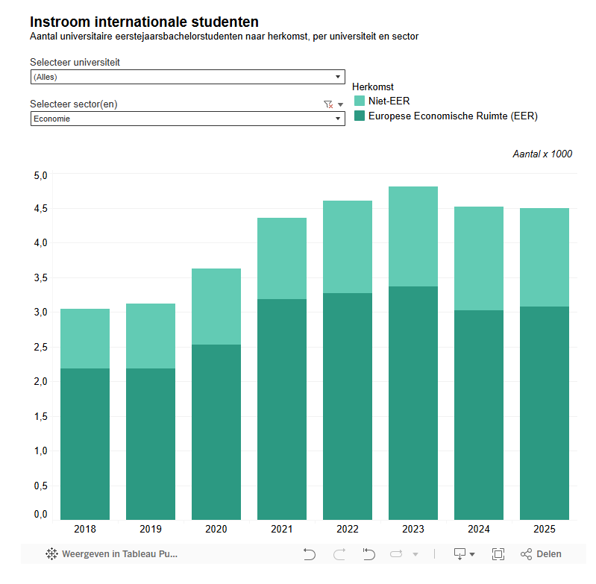
Bron: UNL https://www.universiteitenvannederland.nl/onderwerpen/onderwijs/internationale-studenten (geraadpleegd 10-6-2026)
Nog steeds lacunes in de informatievoorziening over internationalisering
De hierboven gepresenteerde informatie laat zien dat er verschillende informatiebronnen zijn over internationale studenten, de taal van opleidingen en de combinatie daarvan. Toch laten deze cijfers nog niet het volledige beeld zien, en laten zij wellicht verschillende uitkomsten zien als andere definities worden gekozen voor bijvoorbeeld taligheid van een opleiding of de instroom van studenten. De minister benoemt dit zelf ook in de beleidsreactie die hij stuurde op verzoek van de commissie over het eerder genoemde Nuffic-rapport.

Om de lacunes in de informatievoorziening op te lossen, kondigt de minister aan dat hij de kennisbasis wil versterken door het onderwerp ‘internationalisering in het hbo en wo’ als onderwerp toe te voegen aan de strategische evaluatieagenda (SEA) van het ministerie. De rapporteurs lezen hierover nog niets terug in de uitwerking van de SEA in de begroting van 2026, maar zien de uitwerking in de begroting van 2027 met belangstelling tegemoet.

De rapporteurs willen ten aanzien van die te ontwikkelen kennisbasis vast het volgende meegeven. Kan de minister op basis van de hierboven benoemde bronnen (en indien nodig aanvullende bronnen) de Tweede Kamer in ieder geval informatie verstrekken over de kenmerken van en trends rondom het (huidige) opleidingsaanbod en hoe dat zich verhoudt tot de aantallen en herkomst van (inter)nationale studenten en de instructietaal van opleidingen. Zodat inzicht kan worden gegeven in vragen als:
- Welke opleidingen trekken veel en welke weinig studenten?
- Hoe is de verhouding tussen internationale en Nederlandse studenten op opleidingsniveau?
- Hoe heeft de instructietaal zich ontwikkeld bij opleidingen en hoe verhouden instructietaal en aantallen (inter)nationale studenten zich tot elkaar?
- Gaat het hier om ontwikkelingen op landelijk niveau of zijn er veel verschillen tussen instellingen?
Ter illustratie geven de rapporteurs een voorbeeld van het type informatie dat de commissie zou helpen. De Dienst Analyse en Onderzoek van de Tweede Kamer heeft hiervoor gebruik gemaakt van data van DUO over opleidingen en de herkomst van internationale studenten. Deze data zijn gecombineerd met data van het Landelijk Centrum Studiekeuze over de taal waarin opleidingen worden gegeven. Deze data zijn niet helemaal compleet, gebruiken een specifieke definitie voor de taal van de opleiding en zijn gebaseerd op zelfrapportages van opleidingen. Toch denken de rapporteurs dat het mogelijk moet zijn, op basis van goede afspraken over definities met de partijen die deze data verzamelen, op opleidingsniveau inzicht te geven in taligheid en verhoudingen nationale en internationale studenten.

De volgende grafiek toont voor alle wo-bachelor voltijd Psychologie opleidingen de aantallen studenten naar nationaliteit (Nederlands, EER, niet-EER), voor de jaren 2013-2024. De grafiek geeft niet de instructietaal van de opleidingen weer, maar wel hoe de studentenaantallen naar nationaliteitsgroep zich ontwikkelen over deze specifieke opleiding door de jaren heen. Deze informatie geeft meer verdiepend inzicht in welke opleidingen bij welke universiteiten/in welke regio’s meer of minder internationale studenten aantrekken.

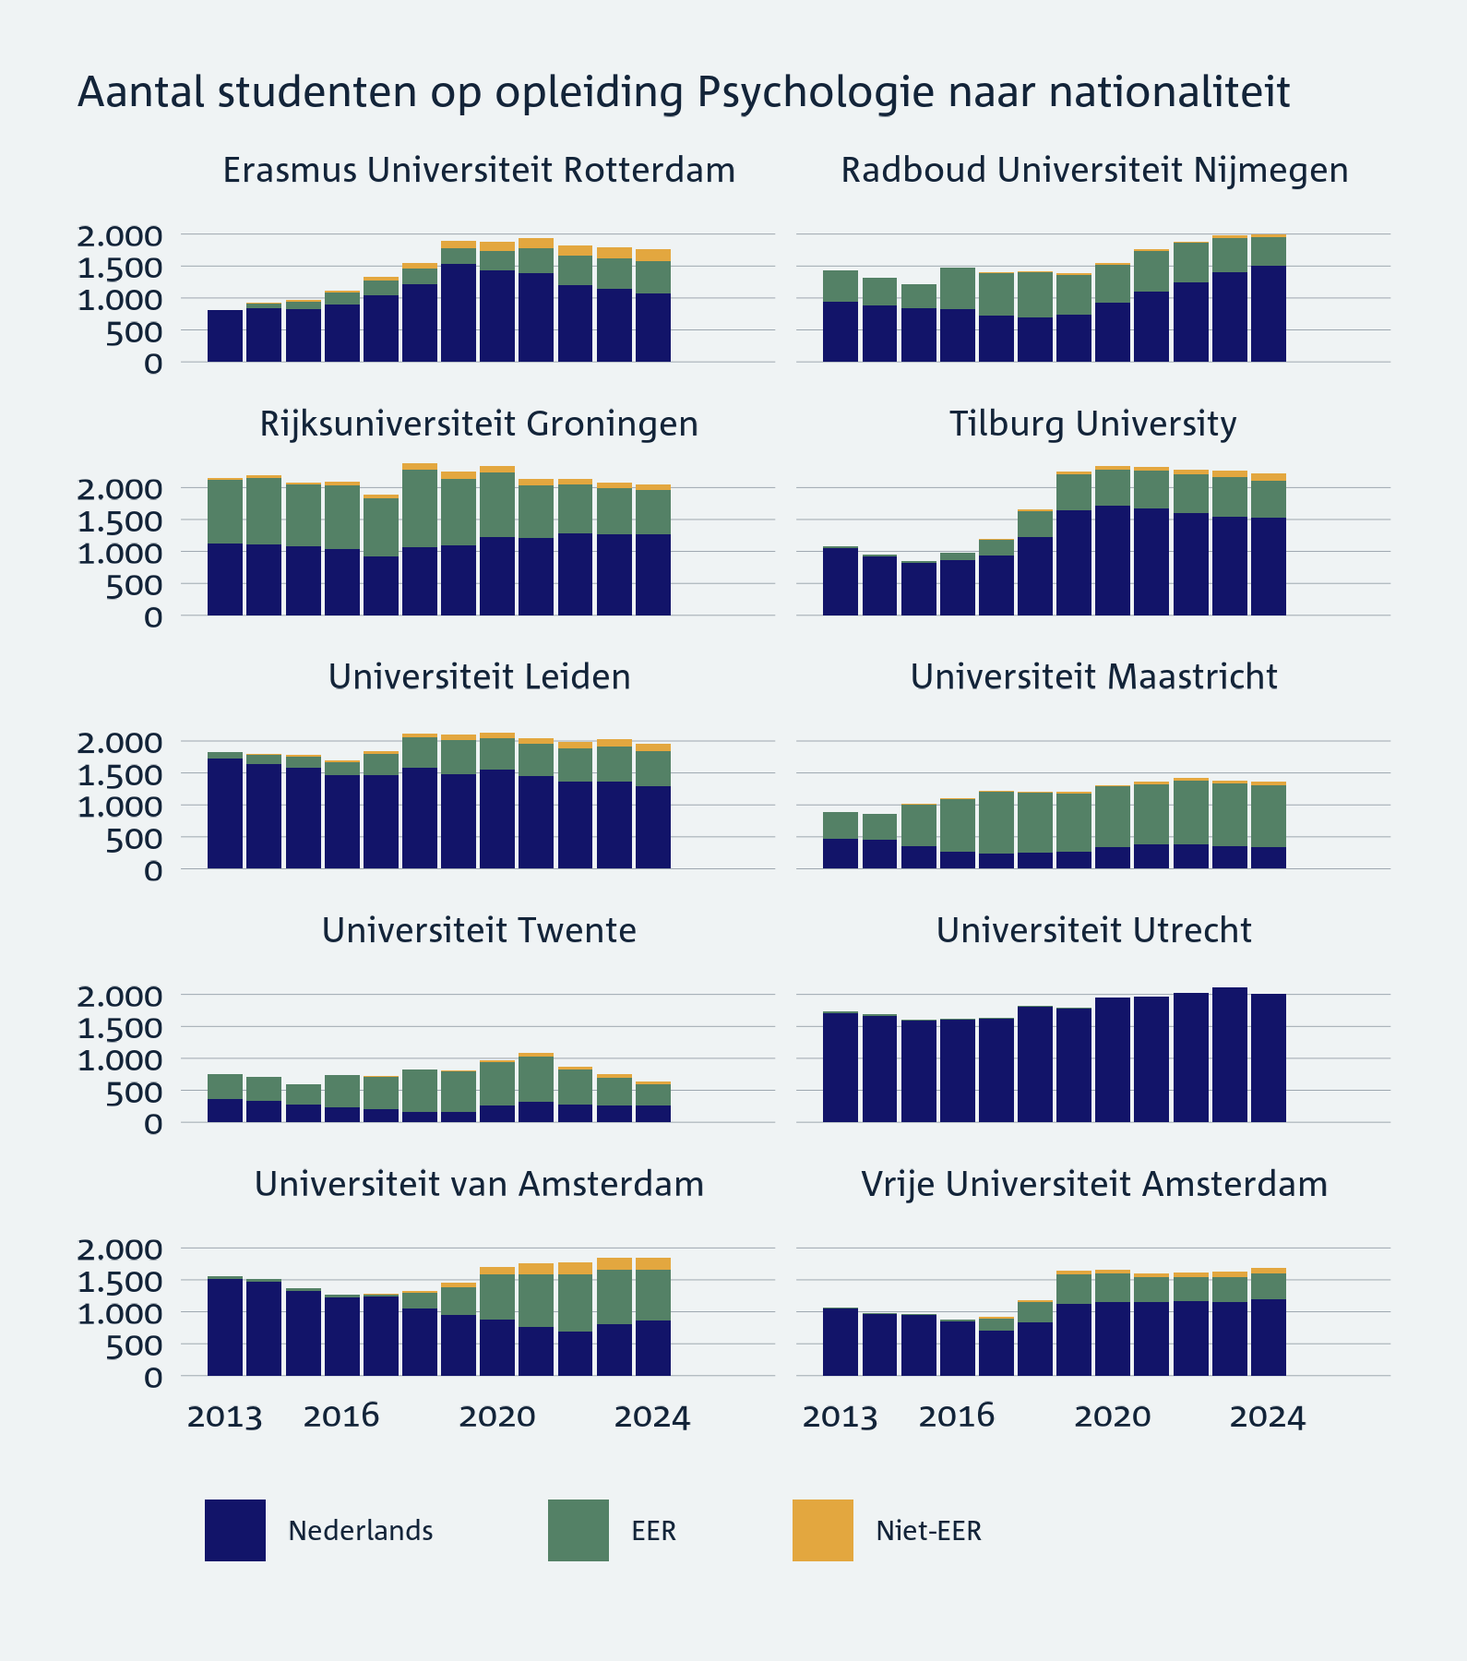
Bron: Databewerking en opmaak figuur door Dienst Analyse en Onderzoek, o.b.v. open data van DUO over opleidingen en opgevraagde data bij DUO over herkomst van studenten.

De volgende figuur toont de taal waarin de voltijd bachelor Psychologie-opleidingen worden aangeboden, volgens de instelling zelf. Er is een vergelijking gemaakt tussen het jaar 2017 en 2024. Bij de definitie van een Nederlandstalige of Engelstalige opleiding is uitgegaan van opleidingen die overwegend of (vrijwel) volledig in het Nederlands respectievelijk Engels worden aangeboden. Ondanks de beperkingen van de data, die op termijn wellicht kunnen worden verholpen, geeft dit informatie over hoe het taalaanbod per opleiding zich ontwikkelt door de tijd. Door de informatie weer te geven op het niveau van de opleiding en instelling, wordt ook zichtbaar in welke regio’s het taalaanbod stabiel is of aan verandering onderhevig.

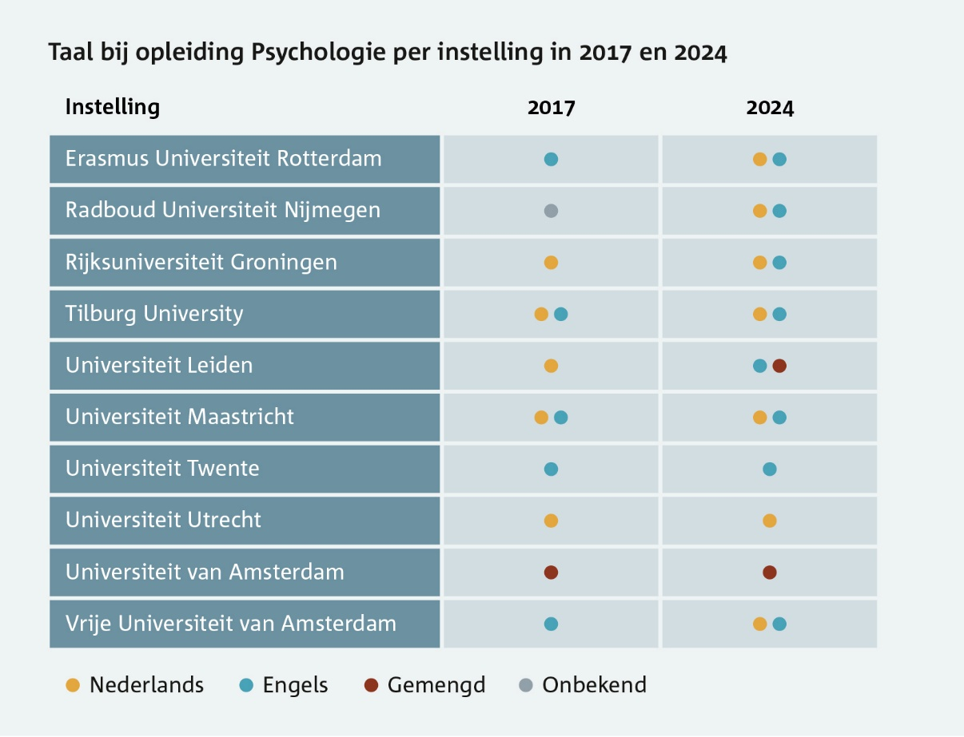
Bron: Databewerking en opmaak figuur door Dienst Analyse en Onderzoek, o.b.v. open data van DUO over opleidingen en open data bij LCSK over het taalaanbod.

Financieel beeld op hoofdlijnen
  - Financieel beeld
Stijging uitgaven, vooral door studiefinanciering, primair onderwijs en voortgezet onderwijs
De totale gerealiseerde uitgaven van het ministerie voor Onderwijs, Cultuur en Wetenschap bedroegen in 2025 € 59,53 miljard. Dat is een stijging van € 3.1 miljard vergeleken met 2024 (€ 56,46 miljard). Deze stijging komt vooral door de toegenomen uitgaven aan studiefinanciering (+ € 1,2 miljard), primair onderwijs (+ € 0,9 miljard) en voortgezet onderwijs (+ € 0,6 miljard).
Uitgaven € 1,77 miljard hoger dan verwacht.
In 2025 is € 1.770 miljoen meer uitgegeven dan verwacht werd bij de vastgestelde begroting voor 2025. Dit komt vooral door hogere uitgaven aan primair onderwijs (+ € 611,3 miljoen), voortgezet onderwijs (+ € 443,0 miljoen), hoger beroepsonderwijs (+ € 167,5 miljoen) en wetenschappelijk onderwijs (+ € 270,9 miljoen). Er zijn daarnaast meer verplichtingen aangegaan (€ 61,9 miljard) dan bij de begroting 2025 werd verwacht (€ 56,2 miljard). Deze hogere uitgaven hangen vooral samen met hogere bekostiging, onder meer door de doorverdeling van loon- en prijsbijstellingen. In totaal kwamen de gerealiseerde uitgaven van OCW uit op € 59,5 miljard, tegenover € 57,8 miljard in de vastgestelde begroting.
Onderuitputting vooral door lagere studiefinanciering en doorgeschoven middelen.
In 2025 bleef de realisatie bij OCW € 448,2 miljoen achter bij de geraamde uitgaven. Dit kwam vooral doordat minder studenten dan geraamd gebruikmaakten van onder meer de uitwonendenbeurs, aanvullende beurs, rentedragende lening en tegemoetkomingen. Daarnaast bleven middelen over bij onder meer Nationaal Groeifonds-projecten (NGF), de bekostiging van het primair onderwijs, subsidies en opdrachten, het Regionaal Programma, Maatschappelijke Diensttijd en apparaatskosten. Een deel van het geld is niet definitief vrijgevallen, maar schuift door naar 2026 omdat verplichtingen of betalingen later plaatsvinden. Het gaat bijvoorbeeld om € 26,3 miljoen aan openstaande verplichtingen die pas in 2026 tot betaling leiden, waaronder € 15,0 miljoen voor de tegemoetkoming aan oud-studenten onder het leenstelsel en € 8,0 miljoen voor de hersteloperatie uitwonendenbeurs; daarnaast schuiven ook NGF-middelen door doordat beschikkingen niet meer in 2025 konden plaatsvinden.

  - Ontwikkeling en mutaties Begroting 2025
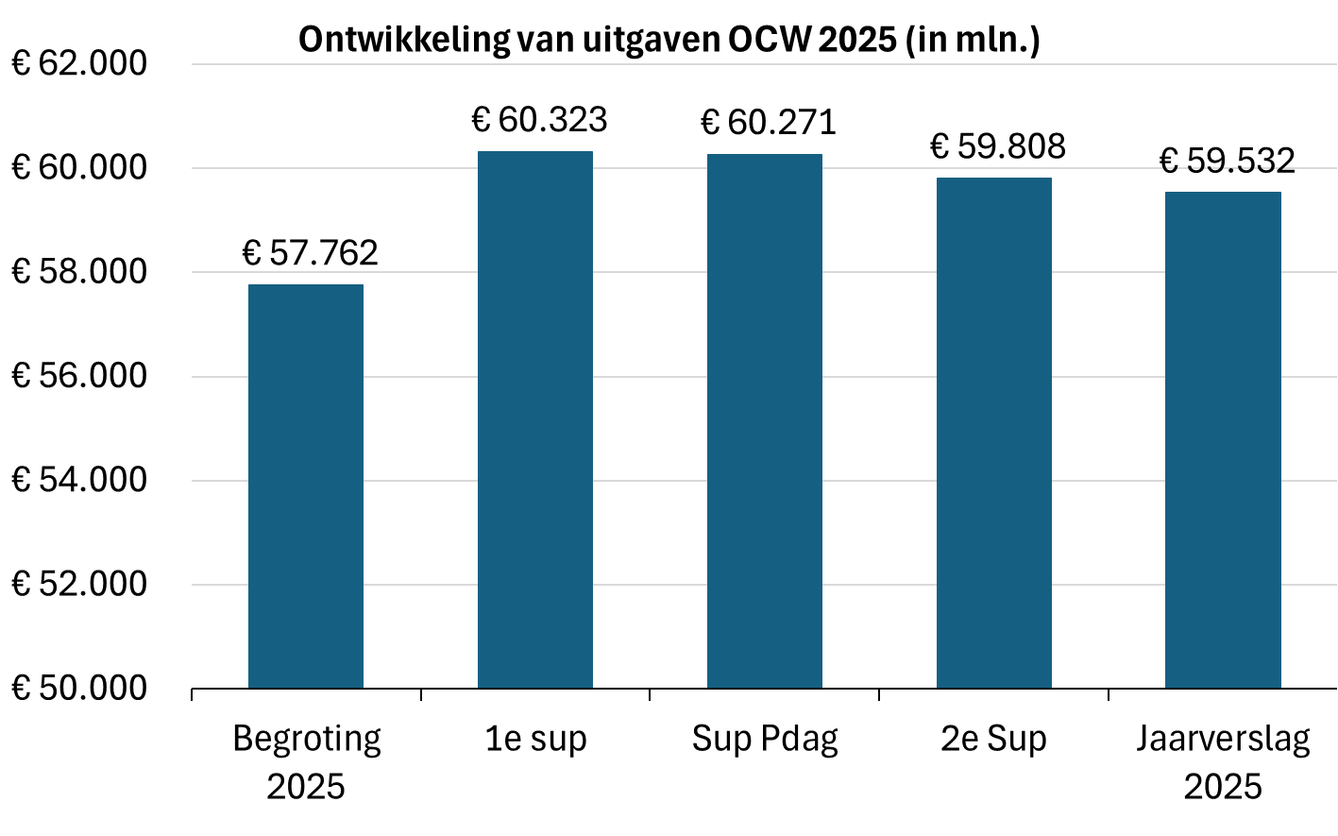
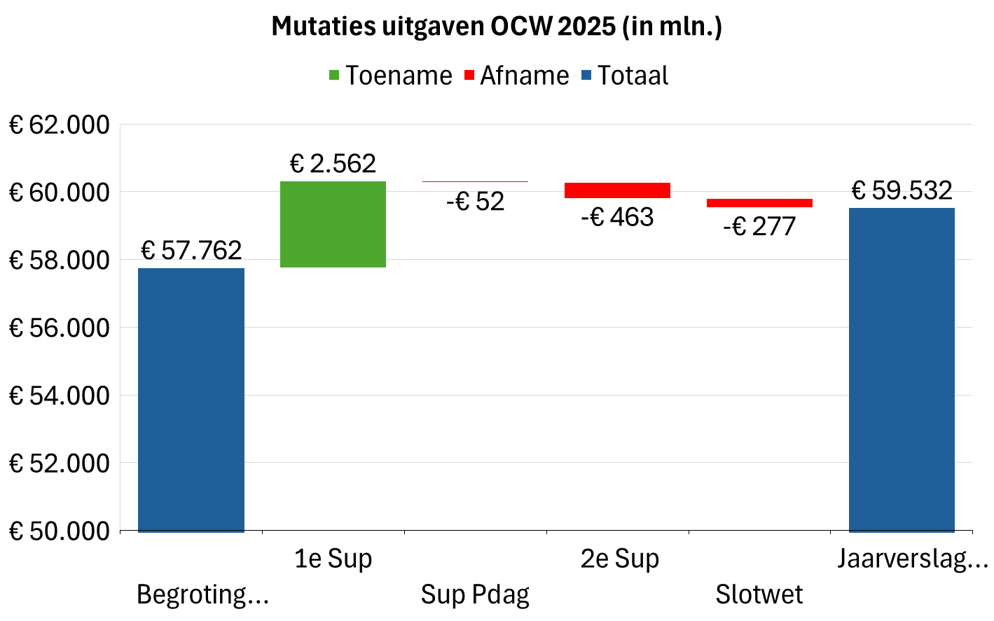
Mutaties 1e suppletoire begroting
In de 1e suppletoire begroting, samenhangend met de Voorjaarsnota, zijn de OCW-uitgaven per saldo met € 2,56 miljard verhoogd, de verplichtingen met € 5,84 miljard en de ontvangsten met € 1,04 miljard. De grootste uitgavenmutatie is de toedeling van loon- en prijsbijstelling: € 2,23 miljard in 2025, vooral ter compensatie van hogere lonen en prijzen in onderwijs, cultuur en wetenschap. Daarnaast is € 196 miljoen eindejaarsmarge toegevoegd en € 120,1 miljoen verwerkt voor het Nationaal Groeifonds. Hiertegenover staan onder meer lagere niet-kaderrelevante studiefinancieringsuitgaven (– € 840,5 miljoen) en kasschuiven tussen jaren.

Mutaties suppletoire begroting Prinsjesdag
Bij de suppletoire begroting Prinsjesdag zijn de uitgaven per saldo beperkt verlaagd met € 51,9 miljoen, terwijl de verplichtingen met € 209,8 miljoen zijn verhoogd en de ontvangsten met € 28,9 miljoen zijn bijgesteld. De hogere verplichtingen zitten vooral bij primair onderwijs (+ € 92,5 miljoen), cultuur (+ € 46,3 miljoen), onderzoek en wetenschapsbeleid (+ € 49,5 miljoen) en hoger beroepsonderwijs (+ € 41,0 miljoen). De uitgaven dalen vooral bij hbo (– € 22,2 miljoen), voortgezet onderwijs (– € 17,2 miljoen) en apparaatsuitgaven (– € 11,3 miljoen). De ontvangstenstijging komt vooral door cultuur (+ € 24,2 miljoen) en voortgezet onderwijs (+ € 3,2 miljoen).
Mutaties 2e suppletoire begroting
In de 2e suppletoire begroting, gekoppeld aan de Najaarsnota, zijn de uitgaven met € 462,6 miljoen verlaagd, de verplichtingen met € 389,4 miljoen verhoogd en de ontvangsten met € 15,8 miljoen verhoogd. De uitgavenverlaging komt vooral door lagere niet-plafondrelevante studiefinancieringsuitgaven (– € 355,0 miljoen), onder meer bij rentedragende leningen (– € 150,0 miljoen), basisbeurs (– € 100,0 miljoen) en aanvullende beurs (– € 80,0 miljoen). Ook schuiven NGF-middelen door naar 2026 (– € 53,6 miljoen), vooral bij LLO-Katalysator (€ 30,7 miljoen) en Npuls (€ 18,0 miljoen). Meevallers op regelingen, onder meer zij-instroom en lerarenbeurs, drukken de uitgaven verder.
Mutaties slotwet
Bij Slotwet is de begroting verder aangepast aan de realisatie: de verplichtingen zijn met € 789,1 miljoen verlaagd, de uitgaven met € 276,6 miljoen verlaagd en de ontvangsten met € 9,9 miljoen verhoogd. De grootste uitgavenverlagingen zitten bij primair onderwijs (– € 94,7 miljoen), voortgezet onderwijs (– € 55,9 miljoen), studiefinanciering (– € 34,7 miljoen), mbo (– € 32,9 miljoen) en hbo (– € 22,5 miljoen). Bij primair onderwijs gaat het onder meer om lagere prijsbijstelling, minder leerlingen bij nieuwkomers en zware ondersteuning, en vertraging in onderwijshuisvesting Caribisch Nederland. Bij studiefinanciering zijn vooral basisbeurs en aanvullende beurs lager gerealiseerd dan geraamd.

Oordeel Algemene Rekenkamer
  - Financiële informatie klopt, maar rechtmatigheid blijft kwetsbaar
De Algemene Rekenkamer doet ieder jaar onderzoek naar de verantwoording die ministers in hun jaarverslagen afleggen over hun beleid, hun bedrijfsvoering en hun bestedingen. Daarbij staan de volgende vragen centraal:
• Heeft het beleid de gewenste resultaten opgeleverd?
• Zijn de zaken goed geregeld op de ministeries?
• Is het geld ontvangen, besteed en verantwoord volgens de regels?
Zoals de wettelijke taak voorschrijft, geven zij daarbij ook oordelen over de financiële informatie en de kwaliteit van de bedrijfsvoering.

Samenvatting verantwoordingsonderzoek over de financiële informatie en de bedrijfsvoering in het Jaarverslag 2025 van het ministerie van OCW

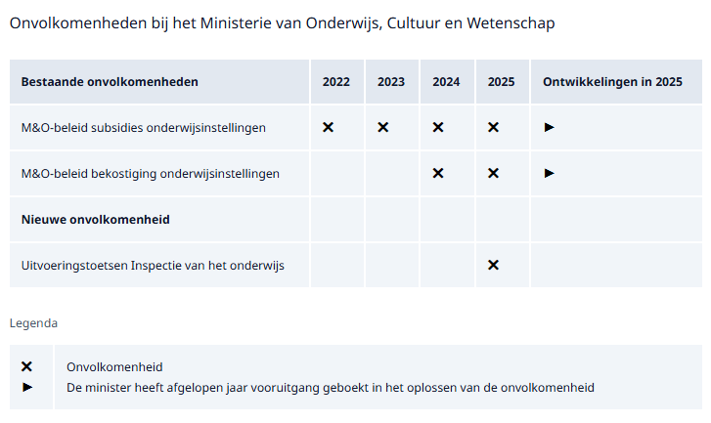

Oordeel Algemene Rekenkamer: negatieve oordelen bij het totaal van de afgerekende voorschotten, de agentschappen en bij artikel 95.
De Algemene Rekenkamer oordeelt dat de totaalbedragen in de financiële verantwoording van OCW over 2025 kloppen. Tegelijk is het geld niet altijd volgens de regels besteed. Daarom geeft de Rekenkamer negatieve oordelen bij het totaal van de afgerekende voorschotten, bij de agentschappen en bij artikel 95 Apparaat Kerndepartement. De belangrijkste oorzaken zijn tekortkomingen bij aanbestedingen voor de inhuur van ICT-professionals en interimmanagement en organisatieadvies (IMOA), waardoor bij artikel 95 sprake is van € 36,1 miljoen aan onrechtmatigheid. Verdere oorzaken zijn de tekortkomingen bij de aanbestedingen voor de inhuur van ICT-professionals zorgen bij DUO en het Nationaal Archief voor € 100,5 miljoen aan onrechtmatigheid. Daarnaast is bij een deel van de afgerekende subsidievoorschotten onvoldoende aangetoond of het geld volgens de voorwaarden en het beoogde doel is besteed, met name bij cultuur en onderzoek & wetenschapsbeleid.

Bij de bedrijfsvoering ziet de Rekenkamer drie onvolkomenheden. Twee daarvan bestonden al langer: het M&O-beleid voor subsidies aan onderwijsinstellingen en het M&O-beleid voor bekostiging van onderwijsinstellingen. Nieuw in 2025 is een onvolkomenheid bij de uitvoeringstoetsen van de Inspectie van het Onderwijs.

Voor de Kamer zijn vooral vier punten relevant: de naleving van aanbestedingsregels bij inhuur, de onderbouwing van subsidievaststellingen, de controle op bekostiging van nieuwkomers en speciaal onderwijs, en de kwaliteit van uitvoeringstoetsen. Het beeld is daarmee niet dat de financiële cijfers als geheel onjuist zijn, maar wel dat OCW op onderdelen onvoldoende grip heeft op rechtmatige besteding en beheersing.

Progressie op onvolkomenheden:
Bij subsidies aan onderwijsinstellingen is sprake van verbetering, vooral doordat OCW de formats voor risicoanalyses heeft aangepast en afspraken heeft gemaakt over de invoering daarvan. Ook is voor individuele subsidies, zoals project- en instellingssubsidies, een risicogericht format ontwikkeld waarin onder meer de M&O-gevoeligheid van de subsidie en de financiële situatie van de ontvanger worden meegenomen. Tegelijk is de werking nog niet voldoende geborgd: de Rekenkamer constateert dat risicoanalyses per subsidieregeling nog verschillen in kwaliteit, dat restrisico’s niet altijd goed worden onderbouwd en dat er voor project- en instellingssubsidies nog geen volledig ingevoerd standaardmodel is. Daarom blijft deze onvolkomenheid bestaan.

Bij bekostigingsregelingen voor onderwijsinstellingen is eveneens voortgang zichtbaar, maar ook hier is het M&O-beleid nog niet op orde. Voor de bekostiging van nieuwkomers heeft het ministerie van OCW structurele oplossingen voorbereid: in het voortgezet onderwijs wordt vanaf 2026 de startdatum van de bekostiging aangepast, zodat scholen niet langer zelf een datum hoeven op te geven, en in het primair onderwijs wordt gewerkt aan ambtshalve nieuwkomersbekostiging. Dat moet de afhankelijkheid van aanvragen door scholen verminderen. Tegelijk blijft over 2025 onzekerheid bestaan, omdat scholen sinds eerdere jaren geen persoonsgerichte bewijsstukken meer hoeven te bewaren. De Rekenkamer noemt voor 2025 een rechtmatigheidsonzekerheid van € 158 miljoen bij nieuwkomersbekostiging.

Voor de bekostiging van het speciaal onderwijs is de voortgang beperkter. Het ministerie van OCW heeft in 2025 wel mogelijke verbetermaatregelen geïnventariseerd en de gevolgen voor wetgeving, uitvoering en beleid verkend. Maar de kern van het probleem is nog niet opgelost: DUO controleert nog steeds niet of de ondersteuningscategorie in de toelaatbaarheidsverklaring klopt. Daardoor kan niet met zekerheid worden vastgesteld of het juiste tarief is aangevraagd en betaald. De Rekenkamer koppelt hieraan een rechtmatigheidsonzekerheid van € 248 miljoen (zie verder paragraaf 1.3).

Reactie van de minister:
De minister erkent de onvolkomenheden in de bedrijfsvoering en geeft aan hier verder verbetering op te willen boeken. Bij het M&O-beleid voor subsidies en bekostiging van onderwijsinstellingen zet zij de ingezette maatregelen voort om misbruik en oneigenlijk gebruik beter te voorkomen. Ook wil zij uitvoeringstoetsen door de Inspectie van het Onderwijs versterken. Voor passend onderwijs onderzoekt de minister samen met de Inspectie en DUO hoe toezicht en controle op toelaatbaarheidsverklaringen beter kunnen worden ingericht. De Algemene Rekenkamer waardeert deze inzet, maar benadrukt dat verdere voortgang nodig blijft.

  - Focusonderwerp: risico’s voor de begroting óók beleidsmatig
De Kamer heeft voor 2025 ‘Risico’s voor de goede inning en besteding van belasting- en premiegeld’ aangewezen als focusonderwerp in de jaarverslagen en het verantwoordingsonderzoek. Het kabinet en de Algemene Rekenkamer besteden hier extra aandacht aan in de verantwoordingstukken.

In het Financieel Jaarverslag van het Rijk benoemt het kabinet drie rijksbrede risico’s die bij meerdere departementen terugkomen: digitale weerbaarheid, arbeidsmarktkrapte en de complexiteit van wet- en regelgeving. Deze thema’s zijn ook herkenbaar in het jaarverslag van OCW.

OCW noemt zelf drie strategische risico’s. Ten eerste kan het tekort aan gekwalificeerd personeel ertoe leiden dat OCW, uitvoeringsorganisaties en onderwijsinstellingen beleidsprioriteiten en dienstverleningsafspraken niet kunnen waarmaken. Ten tweede vormt onvoldoende borging van informatiebeveiliging, cybersecurity en privacybescherming een risico voor de integere en effectieve uitvoering van wettelijke taken. Ten derde wijst OCW op het risico dat complexe wet- en regelgeving leidt tot discontinuïteit in de publieke dienstverlening, onder meer bij DUO. Dat kan leiden tot hogere uitvoeringskosten, hersteloperaties en risico’s op misbruik of oneigenlijk gebruik. OCW noemt als beheersmaatregelen onder meer strategische personeelsplanning, recruitment, het programma NIS2/Cyberbeveiligingswet en aandacht voor uitvoerbaarheid via de Stand van OCW.

De Algemene Rekenkamer vindt deze risico’s herkenbaar, maar vult ze aan met meer beleidsmatige risico’s. Voor OCW zijn vooral de dalende basisvaardigheden en de bezuinigingen op hoger onderwijs en onderzoek relevant. De Rekenkamer waarschuwt dat de inzet van publiek geld via het Masterplan basisvaardigheden nog niet zichtbaar genoeg is om de neergaande trend te keren (zie ook paragraaf 2.2). Ook kunnen bezuinigingen op hoger onderwijs en onderzoek de werkdruk verhogen, fundamenteel onderzoek beperken en het doel om 3% van het bbp in R&D te investeren verder uit beeld brengen.

Daarmee ligt het begrotingsrisico bij OCW niet alleen in klassieke rechtmatigheid of financieel beheer, maar vooral in de vraag of grote uitgaven voldoende doelmatig en doeltreffend zijn. De Rekenkamer constateert breder dat het risico “afzakken als kennisland” ontstaat als Nederland onvoldoende investeert in innovatie, kennis en basisvaardigheden. Voor de Kamer is daarom vooral van belang dat OCW niet alleen risico’s en beheersmaatregelen benoemt, maar ook beter laat zien welk geld aan welk doel is gekoppeld en welke resultaten daarmee worden bereikt.

  - Overwegingen dechargeverlening
Het sluitstuk van de begrotingscyclus is de goedkeuring van de slotwetten door de Tweede en Eerste Kamer, met daaraan gekoppeld de dechargeverlening aan individuele ministers voor het gevoerde financieel beheer.

Gezien het samenvattend oordeel van de Algemene Rekenkamer dat bij het ministerie van OCW de totaalbedragen in de financiële verantwoording kloppen, en gezien het feit dat de minister heeft aangegeven verder te werken aan het terugdringen van de geconstateerde onrechtmatigheden en onvolkomenheden in de bedrijfsvoering, geven de rapporteurs de leden in overweging om bij stemming goedkeuring te geven aan de slotwet en daarmee decharge te verlenen aan de minister van OCW. Uiteraard staat het de leden vrij hierin een eigen afweging te maken.

De rapporteurs merken daarbij op dat dechargeverlening niet betekent dat de geconstateerde tekortkomingen daarmee zijn afgedaan. Daarbij benadrukken de rapporteurs dat de geconstateerde tekortkomingen in de rechtmatigheid om stevige opvolging vragen. Het is daarom wenselijk dat de minister de Kamer vóór de begrotingsbehandeling van 2027 actief informeert over:
- de uitkomsten van het gesprek met de ministeries EZ en I&W over de naleving van de aanbestedingsregels
- hoe de minister de tekortkomingen in de subsidievaststellingen op artikel 14 en artikel 16 heeft opgelost
Daarnaast vragen de rapporteurs nadrukkelijk aandacht voor de informatiewaarde van het jaarverslag. Ook in voorgaande jaren hebben de rapporteurs hierom gevraagd. De nieuwe beleidsindicatorensystematiek wordt gewaardeerd, maar kan verder verbeterd worden. In het beleidsverslag zien de rapporteurs graag meer aandacht voor de resultaten die zijn bereikt, een betere koppeling tussen doelstellingen, middelen, maatregelen en indicatoren en gebruik van aanvullende bronnen om tot samenhangende verantwoordingsinformatie te komen. Zij verwachten van de minister een expliciete toelichting op hoe deze punten in het Jaarverslag van 2026 en op ocwincijfers.nl zijn verwerkt. Tot slot roepen de rapporteurs de minister om deze punten toe te passen bij de begrotingscyclus van 2027.

Bijlage 1 Definities taal per opleiding
Opleidingen geven op basis van hun eigen inschatting aan welke percentage van de opleiding, variant, track of course in het Nederlands, Engels of een andere taal wordt aangeboden. De Dienst Analyse en Onderzoek heeft op basis daarvan de volgende taalaanbod definities gemaakt:

- (Vrijwel) volledig in het Nederlands aangeboden. Dan is er minstens één variant die vrijwel volledig (90% of meer) in het Nederlands wordt aangeboden.
- Overwegend in het Nederlands aangeboden. Dan is er in ieder geval één variant die overwegend (67% of meer) in het Nederlands wordt aangeboden.
- Gemengd in het Nederlands en Engels aangeboden. Dan is er minstens één variant die zowel in het Engels en Nederlands wordt aangeboden zonder dat hierbij de variant overwegend in één van beide talen wordt gegeven.
- Overwegend in het Engels aangeboden. Dan is er minstens één variant die overwegend (67% of meer) in het Engels wordt aangeboden.
- (Vrijwel) volledig in het Engels aangeboden. Dan is er minstens één variant die vrijwel volledig (90% of meer) in het Engels wordt aangeboden.
- In overige talen aangeboden. Dan is er minstens één variant waarbij er ook een andere onderwijstaal is dan Nederlands of Engels.

Een opleiding kan dus bijvoorbeeld zowel volledig Nederlandstalig als volledig Engelstalig zijn en een volledig Nederlandse opleiding is per definitie ook een overwegend Nederlandstalige opleiding. In de figuur op pagina 22 zijn uiteindelijk de categorieën overwegend en (vrijwel) volledig samengevoegd om het onderscheid te maken tussen een Nederlandstalige of Engelstalige opleiding. In deze figuur betekent bv. Nederlandstalig dus dat er minstens één variant voor 67% of meer in het Nederlands wordt aangeboden. Ook is de gemengde variant onderscheiden in de figuur.

De commissie heeft feitelijke vragen gesteld - die inmiddels zijn beantwoord - over het jaarverslag (Kamerstuk 36945-VIII, nr. 7) de slotwet (Kamerstuk 36945-VIII, nr. 8), en het verantwoordingsonderzoek. Dit laatste betreft zowel vragen aan de Algemene Rekenkamer (Kamerstuk 36945-VIII, nr. 5) als aan de regering (Kamerstuk 36945-VIII, nr. 6).
Kamerstuk 36600-VIII, nr. 177
Algemene Rekenkamer (2026), p. 10
Kamerstuk 36945-VIII, nr. 1, p. 14
Algemene Rekenkamer (2026), p. 22
Voor het po kunnen al landelijke uitspraken worden gedaan, voor het vo gaat het nog om een indicatie, omdat de aantallen scholen in de steekproef nog te klein zijn om betrouwbare uitspraken te doen die gelden voor de populatie.
Inspectie van het Onderwijs (2026). De staat van het onderwijs 2026. Kamerstuk 2026D17793
OCWincijfers, Taal- en rekenvaardigheid aan het einde van de basisschool (https://www.ocwincijfers.nl/indicatoren-funderend-onderwijs/behaalde-referentieniveaus-lezen-taalverzorging-en-rekenen-eind-po) (geraadpleegd 15-6-2026) en OCWincijfers, Percentage leerlingen dat eind leerjaar 2 een bepaald referentieniveau voor rekenen-wiskunde en Nederlands leesvaardigheid beheerst (https://www.ocwincijfers.nl/indicatoren-funderend-onderwijs/behaalde-referentieniveaus-rekenen-wiskunde-en-nederlands-leesvaardigheid-eind-leerjaar-2-vo). Ook voor begrotingsjaar 2026 zijn dit de enige indicatoren.
De Tweede Kamer heeft hierover onlangs advies gevraagd aan de Onderwijsraad (Kamerstuk 36800-VIII, nr. 140)
Kamerstuk 36945-VIII, nr. 1, p. 15
Bouwman, L., Ruitenbeek, M. & Wit, R. de (2025). Onderzoek Overhead in het onderwijs. Eindrapportage. Utrecht: Infinite Financieel b.v.; Kamerstuk 2025D50350
Bouwman, L., e.a. (2025), p. 53
Bouwman, L., e.a. (2025), p. 59
Kamerstuk 36800-VIII, nr. 148, p. 3
Inspectie van het Onderwijs (2026a). Technisch rapport financieel beheer. Bijlage bij De Staat van het Onderwijs 2026.
Inspectie van het Onderwijs (2026b). De Staat van het Onderwijs 2026. Kamerstuk 2026D17793, p. 32
Inspectie van het Onderwijs (2026b), p. 38
Inspectie van het Onderwijs (2026b), p. 40 en Inspectie van het Onderwijs (2026a), tabel 7
De signaleringswaarde gaat over het publieke deel van het eigen vermogen, dus exclusief privaat vermogen. De signaleringswaarde houdt rekening met de omvang van de baten en de materiele vaste activa van een bestuur. (Bron: Inspectie van het Onderwijs 2026a).
Inspectie van het Onderwijs (2026a), tabel 10
Inspectie van het Onderwijs (2026b), p. 42
Inspectie van het Onderwijs (2026b), p. 42
Inspectie van het Onderwijs (2026b), p. 42
Inspectie van het Onderwijs (2026b), p. 43
Kamerstuk 36800-VIII, nr. 146
Algemene Rekenkamer (2026), p. 41
Kamerstuk 36945-VIII, nr. 1, p. 21
In cluster 3 zitten leerlingen met een lichamelijke handicap en/of een verstandelijke handicap en langdurig zieke leerlingen (somatisch).
OCWincijfers, (Voortgezet) speciaal onderwijs (https://www.ocwincijfers.nl/themas/passend-onderwijs/speciaal-voortgezet-onderwijs) (geraadpleegd 18-6-2026)
In cluster 4 zitten leerlingen met psychische stoornissen en gedragsproblemen
Kamerstuk 2026D23609
Kamerstuk 2020D44087
Kamerstuk 2026D23610, tabel B3, p. 9-13
Kamerstuk 31497, nr. 377
Middelbeek, L., Roode, J. de, Vleskens, M., Middelkoop, L. & Eck, P. van (2026). Monitoronderzoek Wachtlijsten in het gespecialiseerd onderwijs: Peiling 4, najaar 2025. Utrecht: Oberon. Kamerstuk 2026D23606
Wet op de Expertisecentra, artikel 40 lid 15.
Kamerstuk 31497, nr. 513
Inspectie van het onderwijs (2026). Uitstroom naar regulier onderwijs. Kamerstuk 2026D23607, p. 3, 7.
Kamerstuk 2026D23609, p. 34.
Kamerstuk 2013D25753, p. 3
Kamerstuk 31497, nr. 513, p. 1
Kamerstuk 31511, nr. 67
Kamerstuk 36740-VIII, nr. 9, p. 7
Kamerstuk 2024D41055
Kamerstuk 36740-VIII, nr. 9, p. 37
Kamerstuk 36800-VIII, nr. 153
Kamerstuk 2026D24153
Kamerstuk 2026D24153, p. 51 e.v.
Kamerstuk 31293, nr. 764
Kamerstuk 2026D24153, p. 51-53, 57, 71
Kamerstuk 31511-67, p. 9
Kamerstuk 36740-VIII-9, p. 32
Kamerstuk 36740-VIII, nr. 9, p. 33
Kamerstuk 36945-VIII, nr. 1, p. 21
Kamerstuk 36800-VIII, nr. 2, p. 33
OCWincijfers, De verschillen in positie in leerjaar drie vo tussen groepen leerlingen (https://www.ocwincijfers.nl/indicatoren-funderend-onderwijs/de-verschillen-in-positie-in-leerjaar-drie-vo-tussen-groepen-leerlingen)
Kamerstuk 36800-VIII, nr. 153, p. 3. Hiermee wordt opvolging gegeven aan de motie Haage (Kamerstuk 36740-VIII, nr. 11).
DUO, Dashboard kansengelijkheid en onderwijssegregatie (https://informatieproducten.duo.rijkscloud.nl/public/Kansengelijkheid/)
Algemene Rekenkamer (2026), p. 18
De antwoorden op deze vragen waren op het moment van vaststelling van deze notitie nog niet naar de Tweede Kamer verstuurd.
Kamerstuk 36945-VIII-1, p. 16
Zie bijvoorbeeld Nuffic (2025). Inkomende diplomamobiliteit in het Nederlandse hbo en wo 2024‑25. Kamerstuk 2025D35262
OCWincijfers, Beleidsindicatoren Hoger Onderwijs 2025 (https://www.ocwincijfers.nl/begroten-en-verantwoorden/sectoren/hoger-onderwijs/2025) (geraadpleegd 10-6-2026)
Inspectie van het Onderwijs (2025). Technisch rapport Hoger Onderwijs – De Staat van het Onderwijs 2025 (https://www.onderwijsinspectie.nl/documenten/2025/04/16/technisch-rapport-hoger-onderwijs).
En Inspectie van het Onderwijs (2025). Sectorbeeld – De Staat van het Hoger Onderwijs 2025 (https://www.onderwijsinspectie.nl/documenten/2025/04/16/sectorbeeld-de-staat-van-het-hoger-onderwijs)
Zie bijvoorbeeld deze Kamervragen (2026D27774)
Kamerstuk 22452-93, p. 3
Het gaat hier om een bestand van DUO, met aantallen inschrijvingen en eerstejaars studenten sinds 2013, uitgesplitst naar instellingscode, vestiging, opleidingscode, opleidingsvorm en nationaliteitscategorie (NL-EER-niet-EER). De kleine aantallen (minder dan 5 studenten) zijn gemaskeerd in dit bestand. Studenten worden in dit bestand geteld voor elke unieke combinatie van instelling en opleiding waarvoor zij ingeschreven zijn. DUO heeft de data na opvraag als maatwerkbestand aan de Dienst Analyse en Onderzoek van de Tweede Kamer geleverd.
Deze data van het LSCK is afkomstig uit de Hoger Onderwijs Voorlichtings Informatie (HOVI), die voorziet in afspraken en systemen om studiekeuze-informatie op gestandaardiseerde wijze beschikbaar te stellen. De onderwijsinstellingen leveren hiervoor zelf de benodigde informatie aan. Bron: https://www.hovi.nl/wat-is-hovi/ en https://lcsk.nl/over-ons/studiekeuzedata-raadplegen/
Zo zijn voor niet alle opleidingen voor alle jaren data over het taalaanbod.
De talen waarin de opleiding, variant, track of course wordt gegeven kunnen instellingen in een percentage uitdrukken. Bron: Landelijk centrum studiekeuze (https://lcsk.nl/wp-content/uploads/2026/06/2026.05.28-Databronnen-Landelijk-Centrum-Studiekeuze-V8.pdf) (versie 28 mei 2026), p .9
Onderwijsinstellingen zijn zelf verantwoordelijk voor de kwaliteit van de data die zij aanleveren. Er kan daarom soms data ontbreken, verouderd zijn of onvolledig ingevuld. Een andere databron, die gebruikt wordt door het ministerie en UNL, zou de jaarlijkse uitvraag van UNL aan universiteiten kunnen zijn over de instructietaal van opleidingen, hoewel het ook hier gaat om zelfrapportage.
Hierin zijn alle inschrijvingen op 1 oktober van een bepaald jaar meegenomen, ook als dit niet de hoofdinschrijving van de student betreft. Indien er minder dan 5 studenten zijn in een bepaalde studie en nationaliteitscategorie is dit aantal op 1 gesteld. Bij de Universiteit Utrecht kende de opleiding Psychologie van 2013 en 2016 bv. minder dan vijf studenten met een niet-EER nationaliteit.
Het onderscheid tussen de drie nationaliteitsgroepen is gemaakt op basis van 1) de Indicatie Internationale student en 2) de EER-status. Een student wordt beschouwd als internationale student indien de hoogste vooropleiding vóór het ho niet in Nederland is genoten én de eerste nationaliteit van de student niet gelijk is aan ‘Nederlandse’ of ‘Behandeld als Nederlander’ of ‘Afgeleide bijzonder Nederlanderschap’. Studenten met een vooropleiding behaald in het Nederlandse onderwijs worden dus geteld als niet-internationaal, ongeacht hun nationaliteit. Bron: DUO
De data kent beperkingen: in 2017 werd deze informatie nog niet altijd volledig ingevuld door universiteiten. Bij Radboud Universiteit ontbreken er bijvoorbeeld gegevens. Het LCSK publiceert meerdere keren per jaar een nieuwe release van de data met daarin de meest recente informatie over de opleidingen. Voor elk jaar is de dataset gekozen die het dichtst voor de start van het academisch jaar is gepubliceerd. Bijvoorbeeld: de gegevens voor het jaar 2017 geven weer hoe een opleiding zich voor het academisch jaar 2017-2018 presenteerde aan aankomende studenten.
Deze definitie is geconstrueerd op basis van de percentages uit het LCSK-bestand. Zie bijlage 2 voor de volledige definities. Een Nederlandstalige opleiding (of Engelstalige) staat voor 67% of meer van het onderwijsaanbod in een bepaalde taal. Bij een gemengde taal is er minstens één variant die zowel in het Engels en Nederlands wordt aangeboden zonder dat hierbij de variant overwegend in één van beide talen wordt gegeven.
Kamerstuk 36600-VIII, nr. 177

